1. 레벨

캐릭터는 레벨을 1레벨~5레벨까지 올릴 수 있으며 각 레벨 업당 추가 능력이나 추가 스탯을 획득

캐릭터 체력바 앞에 레벨 등급을 표시



* 1. 방식

라운드가 시작하거나 상점에서 카드를 구매할 경우 일정 확률로 캐릭터 카드 등장

첫 선택 시 1레벨, 선택할 때 마다 레벨이 1씩 증가 (최대 5레벨)

레벨이 증가할수록 해당 캐릭터의 카드가 등장할 확률이 낮아짐 (자세한 내용은 카드 기획에 정리)

* 1. 레벨 별

|  |  |  |
| --- | --- | --- |
| 레벨 | 효과 | 표시 |
| 1 | 없음 |  |
| 2 | 캐릭터 액티브 스킬 해금 |  |
| 3 | 캐릭터 패시브 스킬 해금 |  |
| 4 | 캐릭터 궁극기 스킬 해금 |  |
| 5 | 캐릭터 히든 패시브 스킬 해금 |  |

* 1. 외형

1. 1레벨

기본 복장 (1레벨 공통 복장, 초보자 옷)

1. 2레벨

캐릭터 전용 복장

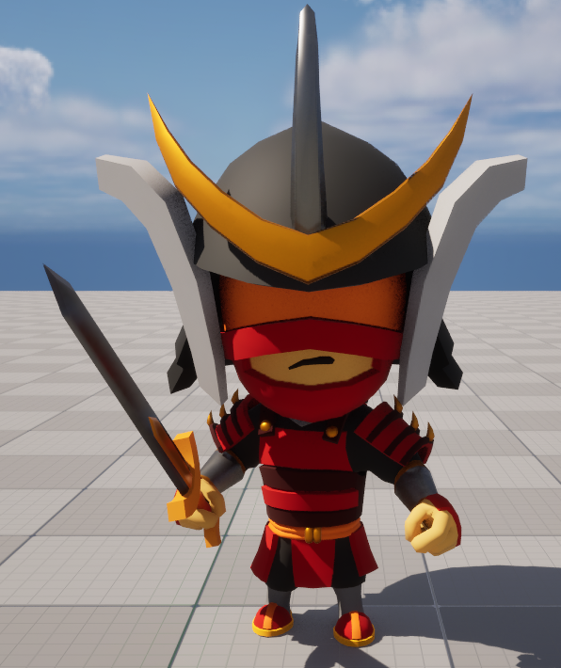

1. 3레벨

동일 캐릭터에서 스케일 증가 (캐릭터 사이즈만 증가, 각종 판정 및 범위는 변경 없음)

1. 4레벨

캐릭터 재질에 특수효과 추가

1. 5레벨

캐릭터 주변에 아우라 이펙트 추가

1. 스테이터스
   1. 행동

모든 캐릭터는 행동 분류로 돌격, 거리 유지, 서포터 세가지 기본 AI를 가짐.

1. 돌격

|  |  |
| --- | --- |
| **이동** | 가장 가까운 적을 타겟으로 추격 |
| **고유 행동** | 기본 공격 사정거리 내 적을 공격  타겟과 거리가 400 이상일 때 이동속도 +200 |

1. 거리유지

|  |  |
| --- | --- |
| **이동** | 가장 가까운 적을 타겟으로 반대 방향으로 이동  타겟이 기본공격 사정거리 내에 있을 경우 반대 방향으로 도주 |
| **고유 행동** | 기본 공격 사정거리 내 적이 여러명일 경우 가장 현재 체력이 낮은 적을 공격 (이동 기준 타겟은 가장 가까운 적으로 동일)  타겟과 거리가 400 이하일 때 적의 반대 방향으로 대쉬  (쿨타임 5초) |

* **반대 방향 이동 기준: 적 기준 반대쪽에 랜덤 좌표 중 현재 이동 가능한 가장 먼 좌표로 이동**
* **대쉬: 0.2초간 이동속도 +3000 부여**

1. 서포트

|  |  |
| --- | --- |
| **이동** | 사정거리 내 가장 가까운 아군을 타겟으로 타겟의 뒤로 이동  *아군이 없을 경우 이동 규칙은 거리유지 타입과 동일 |
| **고유 행동** | 기본 공격 사정거리 내 가장 체력이 적은 아군을 상대로 기본 공격력의 절반 만큼 자신과 대상의 체력 회복  (자신 혹은 대상의 초과 치유량에 대해 반대편에게 추가 회복)  *아군이 없을 경우 거리유지 타입과 동일 (대쉬 제외)  가장 가까운 적과의 거리가 400 이하일 때 대상을 반대 방향으로 밀어 냄  (쿨타임 5초) |

* **아군 뒤로 이동 기준: 아군 기준 반대쪽에 랜덤 좌표 중 현재 이동 가능한 좌표**
* **밀어내기: 적을 자신의 반대방향으로 거리 200 만큼 밀어 냄**
  1. 기본 스탯

캐릭터별 고유 스탯, 캐릭터 별로 수치가 다르며 레벨 업(2레벨, 4레벨 도달) 시 증가

1. HP

최대 체력, 0이 되면 캐릭터 사망

1. 공격력

적에게 주는 피해량의 기준

기본 공격력 및 서포터의 기본 치유량

**주는 피해량 (피해 감소 전 데미지)**

**= (기본 공격력 + 추가 공격력) * (공격력 버프 합) * (스킬 계수) * (주는 피해량 증가 합) * 1.1^(피해 받는 대상의 취약 디버프 스택)**

1. 방어력

적에게 받는 피해량의 기준 (고정 피해는 받는 피해량 = 가하는 피해량)

**받는 피해량 (피해 감소 후 데미지, 최종 데미지)**

**= 주는 피해량 * { 100 / (100 + (기본 방어력 + 추가 방어력) * (방어력 버프 합)) } * (100 – 받는 피해량 감소 합) * 0.9^(공격하는 대상의 약화 디버프 스택)**

1. 공격 속도

기본 공격의 쿨타임

기본 공격 쿨타임 = 1 / 공격속도 (초)

1. 이동 속도

캐릭터의 이동 속도 (cm/s)

**이동 속도**

**= (기본 이동 속도 + 추가 이동 속도) * (이동 속도 증감 효과 합)**

1. 사정거리

캐릭터 기본 공격 및 서포터의 기본 치유 사정거리 (cm)

1. 스킬 가속

핵심 스킬의 쿨타임 감소 효과

스킬 쿨타임

**= 기본 스킬 쿨타임 * [1 – {(스킬 가속 / (100 + 스킬 가속)}]**

* 1. 추가 스탯

모든 캐릭터가 동일하게 가지고 있는 스탯, 레벨업 해도 증가하지 않음

1. 치명타 확률 및 치명타 피해량

1+치명타 확률(%)로 주는 피해량에 1+치명타 피해량(%) 추가 피해 (서포터는 추가 회복 발생)

기본 치명타 확률 = 0%, 기본 치명타 피해량 = 50%

1. 생명력 흡수

최종 데미지 * 생명력 흡수(%) 만큼 체력 회복

기본 생명력 흡수 = 0%

1. 회피율

상대 타게팅 공격을 무효시킬 확률 (기본 공격 및 타게팅 스킬, 범위 스킬은 적용되지 않음)

기본 회피율 = 0%

* 1. 디버프

부여되면 반영구적으로 적용(지속 시간 없음), 스택 형

1. 약화

1스택 당 주는 피해량 * 0.9 (곱연산)

1. 취약

1스택 당 받는 피해량 * 1.1 (곱연산)

1. 탈진

1스택 당 공격 속도 – 10%

1. 둔화

1스택 당 이동 속도 – 10%

1. 고유

경고, 업보, 취기 등 특정 캐릭터에만 존재하는 버프/디버프 스택

무작위 디버프 적용 효과에서 발생하지 않음

* 1. 상태이상

일정 시간동안 적용되는 효과, 중복 적용 시 적용 시간은 긴 쪽으로 적용

1. 행동 불가

이동 불가, 기본 공격 불가, 기본 스킬 및 궁극기 사용 불가

1. 침묵

스킬 및 궁극기 사용 불가, 스킬 쿨타임 정지

1. 도발

도발 대상에게 강제 이동 명령 및 강제 공격 명령 (기본 스킬 및 궁극기 사용 불가)

1. 치유 감소

받는 모든 체력 회복 효과 * 0.5

1. 넘어짐

행동 불가와 동일한 효과, 적용 시간이 고정된 상태이상

1. 광란

가장 가까운 아군을 대상으로 강제 이동 명령 및 강제 공격 명령 (기본 스킬 및 궁극기 사용 불가)

1. 스킬

기본 스킬, 패시브, 궁극기, 히든 패시브로 구성

캐릭터 레벨(1~4)에 따라 순서대로 해금

* 1. 스킬 요소

(기본 공격은 타게팅 단일 공격으로 취급)

|  |  |
| --- | --- |
| **대상** | 스킬을 적용할 대상 |
| **형태** | 투사체 형태인지 여부 (투사체일 경우에만 표시) |
| **피해 형태** | 단일 피해인지 범위 피해인지 여부 (범위 피해일 경우에 표시) |
| **타게팅** | **\*투사체일 경우에만**  타게팅, 논타게팅 여부  타게팅: 투사체가 반드시 대상에게 도달  논타게팅: 투사체가 타겟 방향으로 발사 |
| **Lifetime** | **\*논타게팅 투사체일 경우에만**  투사체가 사라지기 까지 걸리는 시간 |
| **투사체**  **속도** | **\*투사체일 경우에만**  투사체의 이동 속도 |
| **범위** | 범위 스킬의 적용 범위 혹은  논 타게팅 투사체 스킬의 투사체 히트 판정 크기 |
| **계수** | 스킬 효과 배율 기준 및 값 |
| **지속 시간** | **\*효과 부여 스킬의 경우에만**  효과 부여 지속 시간 |
| **쿨타임** | **\*기본 스킬의 경우에만**  스킬 사용 주기, 스킬 가속 적용 |
| **발동 시점** | **\*궁극기의 경우에만**  궁극기 사용 조건. 최초 조건 달성 시 1회만 사용 |
| **기타** | 채널링: 해당 시간 동안 스킬을 사용,  상태이상 (침묵, 행동불가, 넘어짐) 시 스킬 취소  면역: 상태 이상 및 피해를 받지 않음 |